**기초컴퓨터프로그래밍 과제3**



|  |  |
| --- | --- |
| **과 목 :** | **기초컴퓨터프로그래밍** |
| **제출 일자 :** | **2018. 5. 22** |
| **담당 교수 :** | **김승태** |
| **학 과 :** | **사회복지학과** |
| **학 번 :** | **20170299** |
| **이 름 :** | **김유빈** |

**1) 구구단을 외자**

1. 라운드 구분
2. 컴퓨터 문제 랜덤
3. 시간 계산
4. 점수 계산
5. 컴퓨터 vs 사용자 (누가 이겼는지)
6. 총점 계산
7. 게임은 계속 진행되며 최고 점수 갱신
8. 라운드 구분: 변수’round’ 사용
9. 컴퓨터 문제 랜덤: 0~32767의 수를 랜덤하게 뽑는 rand함수 사용.

그 다음 %9를 이용하여 0~8까지의 랜덤 수에 +1를 더하여 1~9까지의 랜덤한 숫자 뽑기

→이 값들을 변수com1, com2에 넣기

1. 시간 계산: clock 함수 사용.

문제 낸 시작점(start)에서 문제를 푼 (end)까지의 차이에 1000를 나누면 몇 초 계산

그 값을 변수second에 넣기

1. 점수 계산: 각 문제마다의 점수인 변수score 사용
2. 컴퓨터 vs 사용자: if문 사용.

이길때마다 이번 라운드 최종 점수인 변수final_score에 변수score값을 축적

1. 총점계산: 변수final_score 사용
2. 게임은 계속 진행되며 최고 점수 갱신:

여태까지 가장 큰 총점인 변수high_score 보다 이번 라운드 총점 final_score가 크면 “최고 점수 갱신”이라는 메시지 뜸

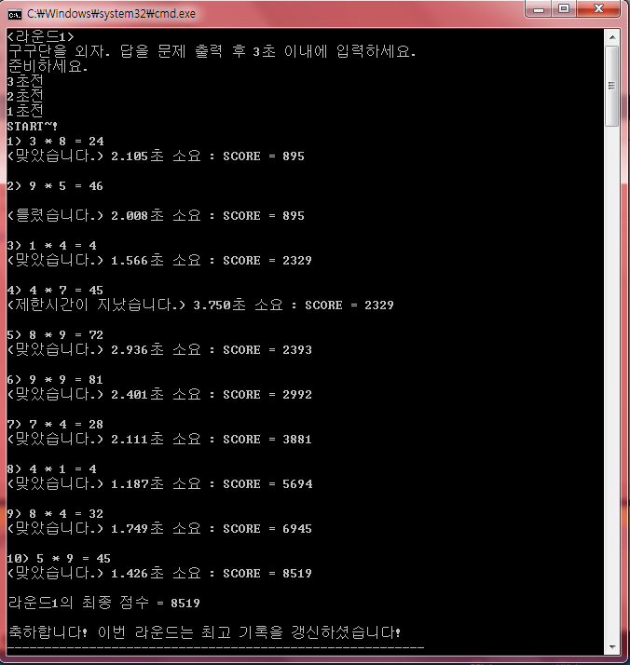

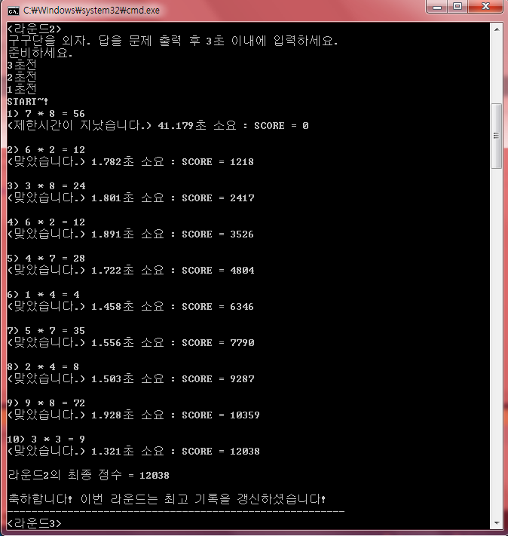

최고점수가 나올 때 마다 “최고점수갱신”이라는 메시지가 뜸

**2) 삼각함수 그래프**

**한줄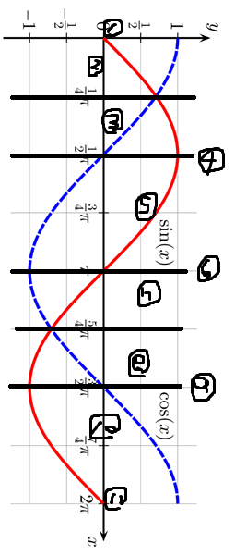 한줄 내려가면서 sin(*), cos(+), x축(|) 표시!!**

★**그래프의 크게 6군데로 나누는 것이 가장 중요한 포인트 ★★★★★★★**

①0도

:sin = 0

②0도~45도

: sin과 cos이 만나는 부분

(sin → cos, sin(*)표시하고 그 다음에 cos(+))

③45도~90도

: 90도 되기 전

(cos → sin, cos(+)표시하고 그 다음에 sin(*))

④90도: cos = 0

⑤90도~180도

: 180도가 되기 전

(cos → sin)

⑥180도

: sin = 0

⑦180도~225도

: sin과 cos이 만나기 전

(cos → sin)

⑧225도 ~ 270도

: 270도 되기 전

(sin → cos)

⑨270도: cos = 0

⑩270도~360도

: (sin → cos)

⑪360도

: sin = 0

★ 0도, 90도, 180도, 270도, 360도

: ‘|’를 없애고 그것과 겹치는 sin(*)이나 cos(+)를 그리기 위해

★7번, 8번에서 x축 그릴 때 주의

: 다른 때와 달리 이때는 sin(*)과 cos(+)를 다 표시하고도 x축을 만나지 못하는 구간

따라서 별도로 x축으로의 빈칸을 세고(0까지 카운트)

X축 표시 하기(|)

★ 빈칸 수 계산하는 방법

|  |  |  |  |  |  |  |  |  |  |  |  |  |  |  |  |  |  |  |  |  |  |  |
| --- | --- | --- | --- | --- | --- | --- | --- | --- | --- | --- | --- | --- | --- | --- | --- | --- | --- | --- | --- | --- | --- | --- |
| -20 | -19 | -18 | -17 | -16 | -15 | -14 | -13 | -12 | -11 | -10 | -9 | -8 | -7 | -6 | -5 | -4 | -3 | -2 | -1 | X(0) |  |  |

예를 들어, sin(a)=-12.84이고 cos(a)=-8.654라고 하자.

for (x = -20;x < sin(RAD*angle) * 20;x++)

printf(" ");

printf("*");

//이는 -20에서 -13칸까지 움직인 것을 뜻한다. 따라서 ‘*’는 -12칸에 표시된다.

for (x = sin(RAD*angle) * 20 + 1; x < cos(RAD*angle) * 20;x++)

printf(" ");

printf("+");

//이는 -11에서 -9까지의 빈칸이 생김을 뜻한다(-8까지 빈칸이 생기지 않도록 sin(RAD*angle) * 20에 +1를 더한 것이다.

따라서 ‘+’는 =8에 표시된다.

for (x = cos(RAD*angle) * 20 + 1; x < 0; x++) printf(" ");

printf("|\n");

//-7에서 -1까지의 빈칸이 생기고 그 다음 x축인 ‘|’ 표시

결론적으로 소수점이 버려진 상태의 sin, cos의 값이 *, +의 형태로 표시된다. (버림)

빈칸 만드는 규칙을 발견하기 위해 분투한 공책 낙서

